Нужды христиан Киргизии в начале зимы: пожалуйста, помогите преследуемым верующим
----------------------------------------------------------------------------------------------------------------------------------------
“Зимой у людей две большие проблемы, которые они не могут решить сами, – голод и холод!” – сказал сегодня наш контакт в регионе. Но с Божьей помощью и вашими пожертвованиями и молитвами эти проблемы могут быть решены.
Прекрасная… и опасная – по крайней мере для христиан, уверовавших из ислама. Это об Иссык-Кульской области в Киргизии, Центральная Азия. Засуха и пандемия еще больше усложнили положение христиан, особенно в сельских районах, где к ним относятся как к изгоям общества. Наши братья и сестры отчаянно нуждаются в продовольствии, корме для скота и топливе для обогрева.
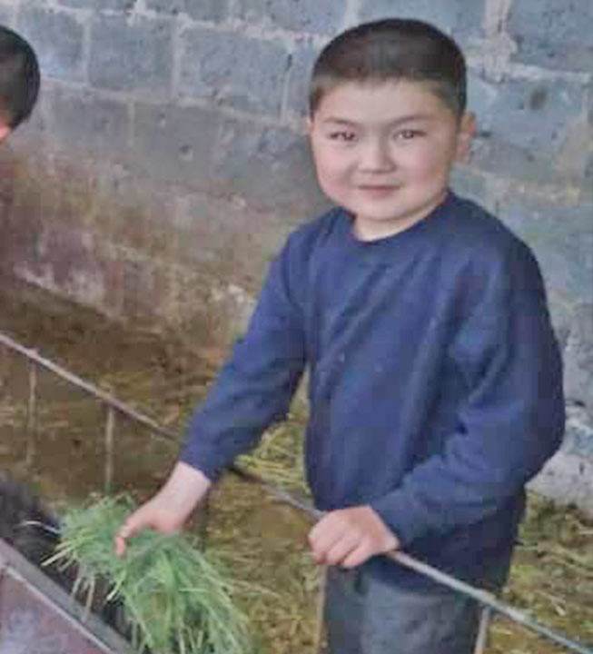
В 2020 году из-за пандемии прекратился поток туристов, и экономика региона серьезно пострадала. Работы не стало, цены выросли. Лето 2021 года было жарким и засушливым, в результате цены на сены так взлетели, что многие не могут теперь кормить скот. Они бы продали своих животных – но кто их купит?
С наступившей зимой сейчас страдания еще больше усилились. В декабре температура в этом регионе низкая: 0°C днем и -12°C ночью. В январе будет еще холоднее.
Одна семья христиан, которой мы уже оказали помощь, не могла оплатить аренду квартиры, так как люди потеряли работу. Соседи предложили им жить в хлеву для скота, который пустует, потому что скот продали.
Фонд Варнава оказывает нуждающимся помощь через поместные церкви, ее получают сотни христианских семей. Это основные продукты питания, корм для скота и уголь для отопления – кто в чем нуждается. Эта помощь служит им духовным ободрением, а также восполняет их насущные нужды. Одна христианка из Иссык-Куля, получив помощь от Фонда Варнава, написала стихотворение, в котором есть такие строки:
Это не просто продукты,
Это не просто еда.
Это касание к сердцу
Нашего Бога Христа.
ЖЕРТВУЙТЕ
Ваше пожертвование даст христианам Киргизии помощь и надежду этой зимой.
- 10 кг муки стоят $5
- Продуктовый набор (для одной семьи из 4-5 человек на месяц) стоит $25
- Уголь (одной семье на всю зиму) стоит $160
- Сено и овес для крупного рогатого скота (одной семье на всю зиму) стоит $540
При перечислении пожертвований для христиан Киргизии не забудьте указать код проекта: 57-724 (Помощь к зиме христианам Центральной Азии).

